Historia kl. V 02.04.2020
Szanowni Rodzice, Drodzy Uczniowie!
Dziś otrzymujecie ode mnie sprawdzian z działu V- go.
Zapisujemy temat w zeszycie:
Temat: Sprawdzian wiadomości.
Następnie wykonujemy załączony niżej sprawdzian . Proszę o wykonanie sprawdzianu w miarę możliwości samodzielnie. Basia i Sebastian z Vb rozwiązują zadania z podręcznikiem (oprócz zadania 3 –go i 9 – go). Możecie wykonać go na komputerze. Jeśli będą pojawiały się pytania czy problemy proszę o kontakt.
Odsyłacie do mnie uzupełniony sprawdzian na adres mailowy podany na stronie internetowej Ośrodka ( w zakładce kadra pedagogiczna kontakt). Bardzo proszę o odesłanie sprawdzianu w czwartek.
Serdecznie pozdrawiam
Małgorzata Zawada

Imię i nazwisko
Klasa Liczba punktów
Ocena

Sprawdzian po dziale 5. Społeczeństwo i kultura średniowiecznej Europy

Grupa A

- Wyjaśnij pojęcie feudalizm.

/ 2 p.

- Przedstaw powinności, jakie senior i wasal mieli świadczyć sobie wzajemnie. W tym celu połącz każdy wymieniony obowiązek z osobą/osobami, względem której/których miał być on pełniony.
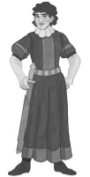

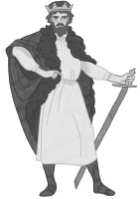

nadawanie lenna lojalność
płacenie części dochodów z ziemi

Senior Wasal
/ 4 p.

- Zapisz pod ilustracją, jaka grupa społeczna została na niej przedstawiona. Podkreśl te wyrazy i wyrażenia, które opisują tę grupę.

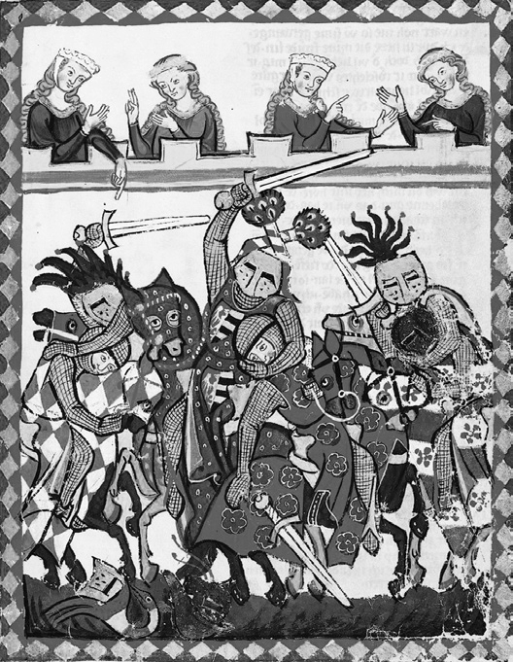

zbroja praca w polu przyjmowanie lenna herb przepisywanie ksiąg

- Uzupełnij luki w tekście.

W średniowieczu świadczenia chłopa na rzecz właściciela ziemi, którą użytkował, nazywamy . Średniowieczni mieszkańcy miast dzielili się na: patrycjat, i plebs. Cechy były organizacjami zrzeszającymi . Chcąc wjechać do średniowiecznego miasta, trzeba było najpierw przejechać przez .
/ 4 p.

- Opisz, jak powinien postępować zakonnik żyjący zgodnie z zasadami reguły św. Benedykta.

/ 3 p.

- Zaznacz punkt, w którym podano właściwą kolejność wydarzeń.

A. założenie uniwersytetu w Bolonii, formowanie się monarchii stanowej, powstanie pierwszego klasztoru. benedyktynów
B formowanie się monarchii stanowej, założenie uniwersytetu w Bolonii, powstanie pierwszego klasztoru benedyktynów
C powstanie pierwszego klasztoru benedyktynów, założenie uniwersytetu w Bolonii, formowanie się monarchii stanowej
/ 1 p.

- Zaznacz poprawne dokończenie zdania.

Najpopularniejsze księgi w średniowieczu to
  - inicjały.
  - iluminacje.
  - ornamenty.
  - kodeksy.
/ 1 p.

- Zaznacz w kratce znakiem budowlę gotycką. Wymień trzy cechy, po których możemy rozpoznać styl gotycki.





